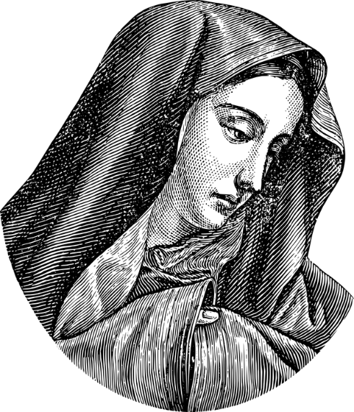

**Después de la misa sírvase pasar al XXXXXX**

**Invitamos a nuestros amigos a la misa en honras que se realizará el próximo sábado 2 de noviembre a las 12:00 en la iglesia de nuestra señora del Carmen.**

**José Luis Romero Díaz**